- Qual a diferença quanto às características de uma lista de candidatos entre uma heurística construtiva e uma heurística de busca de construção?

Métodos construtivos • processo iterativo que inicia com uma solução vazia e adiciona um novo elemento a cada iteração até a obtenção de uma solução.

Métodos de Busca • categoria a qual pertencem a maioria das meta-heurísticas • inicia em uma solução (podendo ser obtida a partir de outra heurística) e caminha sobre as soluções vizinhas.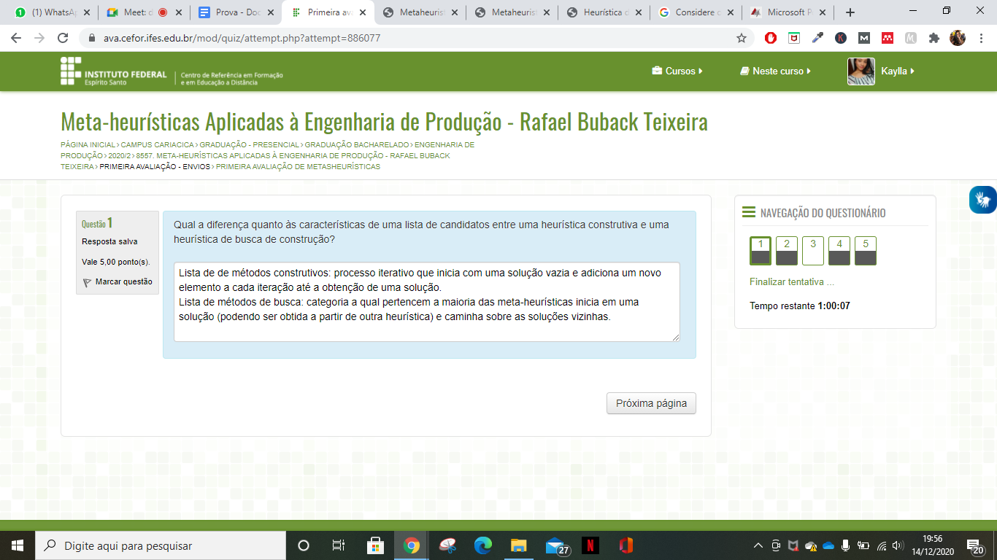

Lista

- Num procedimento heurístico, o que é uma solução incumbente? Qual a finalidade desse tipo de solução e seu papel ao longo do procedimento heurístico?
Melhor (valor da função objetivo) solução factível conhecida até então.
- se uma relaxação de um problema candidato possua valor da função objetivo pior do que o valor da solução incumbente, então a solução parcial pode ser terminada porque nenhum complementamente factível terá valor melhor do que o da solução incumbente (bound)
- se uma solução ótima de uma relaxação do problema candidato é factível para o modelo original, então ela é o melhor completamento associado à solução parcial
- esta solução, após comparação com a incumbente, se existir, pode ser terminada
- 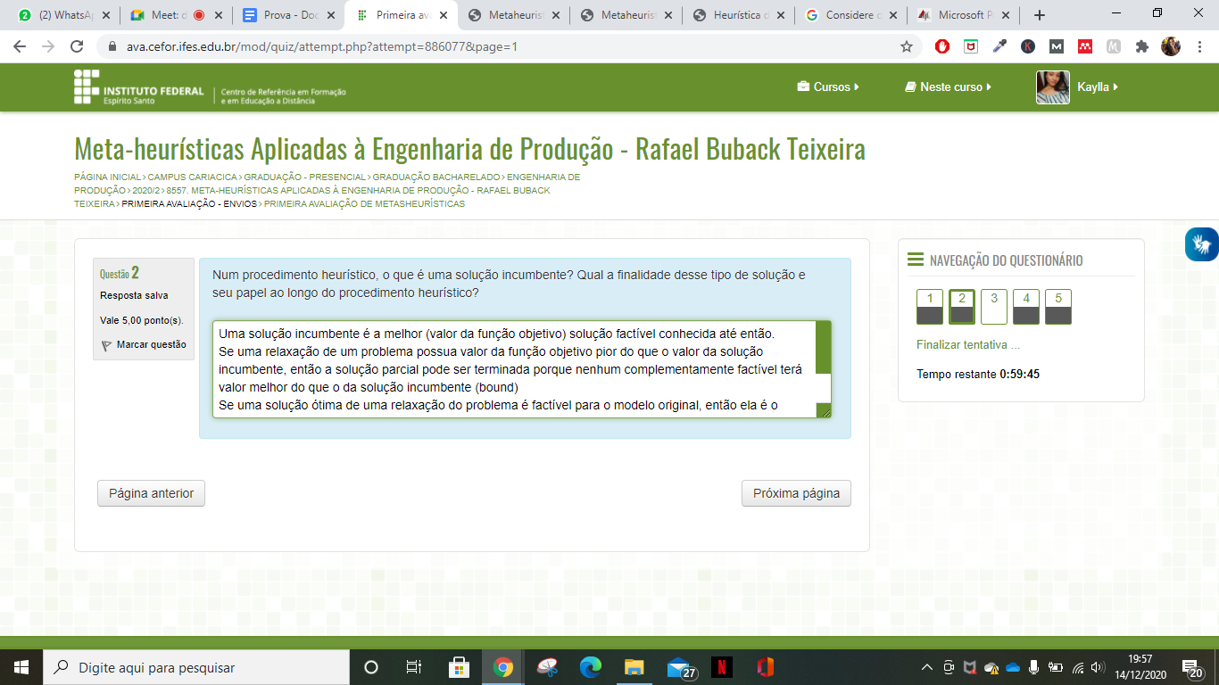

- Considere o problema de designação clássico. Nesse contexto, há um problema para designar n tarefas para n pessoas, onde cada tarefa somente pode ser designada para uma pessoa e uma pessoa somente pode assumir uma tarefa.

1) (10 pontos) Defina e explique a representação de uma estrutura de dados para uma solução adequada para um procedimento heurístico construtivo.

O problema de designação consiste em designar cada uma das origens de cada um dos destinos, de maneira ótima. Ex: Designar pessoas para tarefas (escalar vendedores para regiões de venda).
Considerações:
1- o número de origens e o número de destinos são os mesmos (n);
2- cada origem deve ser designada para exatamente um destino;
3- cada destino deve ser designado para exatamente uma origem;
4- Há um custo cij associado em designar a origem i(i=1,2,...,n) para o destino j(j=1,2,...,n);
5- o objetivo é determinar como todas as n designações devem ser realizadas para minimizar (ou maximizar) o custo (ou o lucro) total.

2) (5 pontos) Defina e explique qual a estratégia adequada para uma boa escolha de elementos.
Uma estratégia adequada para uma boa escolha de elementos é a partir da eficiência da pessoa, realizando todas as atividades com o menor tempo possível.

Antes de aplicar algum algoritmo para resolução do problema de designação, deve-se verificar se o modelo está equilibrado, ou seja, verificar se o número de origens está igual ao número de destinos, caso não ocorra, deve-se construir origens ou destinos auxiliares.

Na matriz para resolução desse problema nas linha são inseridas as pessoas, nas colunas as atividades, a posição Cij dessa matriz é o tempo para desenvolver a atividade.

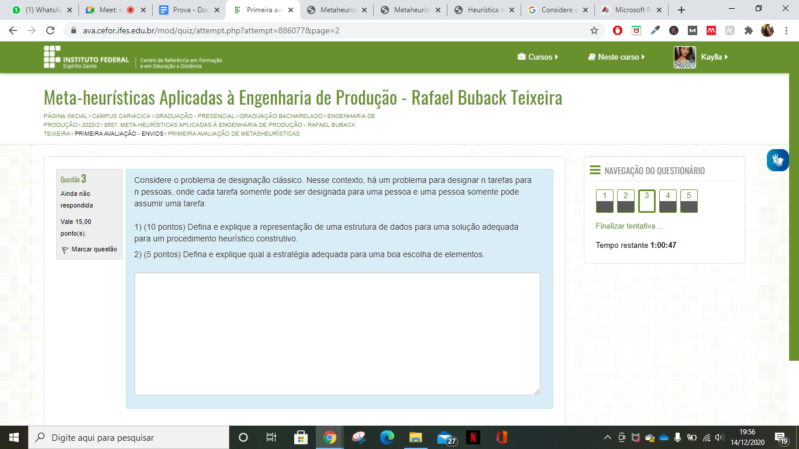

- Qual a diferença entre uma heurística de busca e uma heurística construtiva?
Heurísticas construtivas tentam construir uma única solução com melhor qualidade possível, selecionando cuidadosamente os elementos que vão entrar na solução.
Heurísticas de busca pesquisam em um espaço de soluções para um determinado problema onde examinam diversas soluções na esperança de encontrar uma melhor.
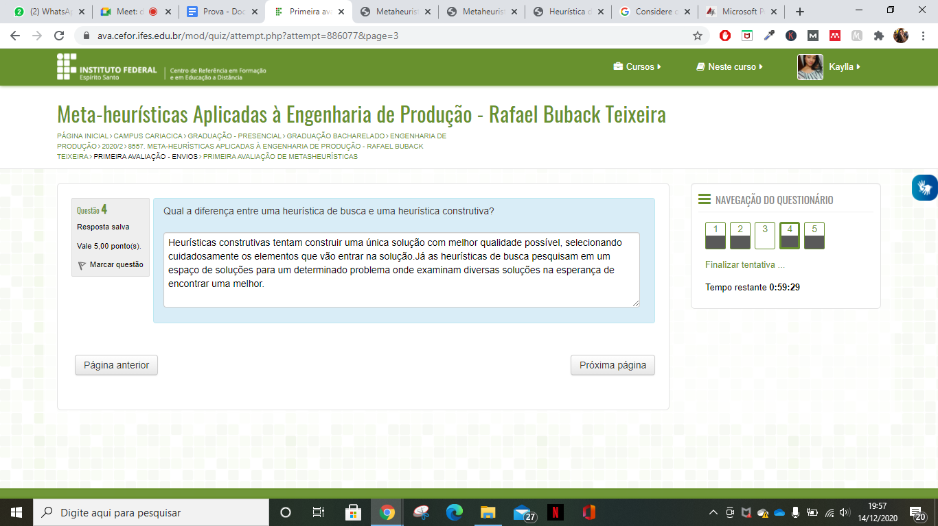

- Por que uma estratégia construtiva meramente gulosa não é interessante para encontrar boas soluções? Cite uma facilidade e uma dificuldade no uso dessa estratégia.
- Não é uma estratégia boa para encontrar um subótimo adequado. O algoritmo guloso sempre escolhe o item mais promissor que cabe na bolsa e não se preocupa com as consequências.
- É como subir a colina olhando sempre alguns metros à frente e escolhendo sempre o caminho mais fácil.

- Em vez de adicionar o item que tem a melhor eficiência, construímos um conjunto contendo um subconjunto dos itens restantes e adicionamos aleatoriamente um desses itens para a bolsa.
- Desta forma, o desempenho da solução final não é limitado por etapas subótimas (ou seja, muito gulosas) no início da solução.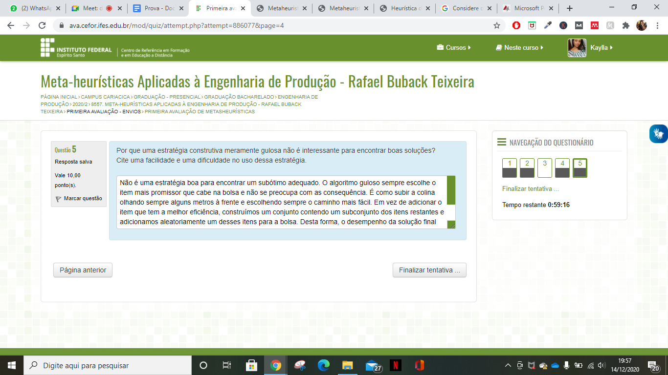

Facilidade - algoritmo simples e de fácil implementação

